Giovedì 2 Maggio 2019

GN

Spugna

Montagna

Castagne

Disegni

Ragni

Cigno

Stagno

Lavagne

Scelgo tre parole e invento una frase

Completa con GN e poi leggi tante volte

……………..omo

Le………………a

Pi……………….e

Ci………………….o

………………….cchi

Comi………….olo

Pru……………….a

A………….ello

Cico………………………a

..............u

Casta………………..e

Se……….alibro

Dividiamo in sillabe

Pigne

Montagne

Castagne

Stagno

Lavagna

Ragnatela

Cigno

Disegni

Comignoli

Filastrocca di GN

Ogni melo ha la sua mela,

ogni ragno la sua tela,

ogni pino ha la sua pigna,

ogni colle la sua vigna

ogni cigno ha il suo stagno

ogni gnomo il suo compagno

ogni riccio ha tre castagne

e le scuole le lavagne.

Imparo a memoria

Faccio il disegno della filastrocca

Collega con colori diversi e forma le coppie

Spugna

Spagna

Ragno

Castagne

Falegname

Stagno

Lasagna

Disegni

Magnifico

Agnello

ragnatela

legno

cigno

bagno

spagnolo

gnu

giugno

gnocchi

montagna

lavagne

LEGGI E COLORA LE PAROLE CON GN POI RISCRIVI LA STORIA SUL QUADERNO IN CORSIVO.

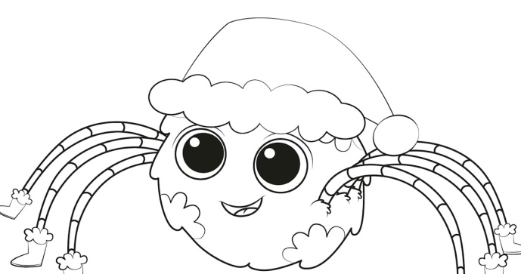Ragno Ignazio vive sul ramo di un castagno e ama scrivere storie su ogni cosa che cattura nella sua ragnatela. Ha un sogno nel cassetto: diventare uno scrittore famoso!